TUGAS TRUKTUR DATA
DosenPengampu:
AdamBachtiarS,kom,M,MT



Disusun oleh : Nama:Mayzy nawang wulan
Nim : 24241108
Kelas:c

PROGRAMSTUDIPENDIDIKANTEKNOLOGIINFORMASI FAKULTAS SAINS, TEHNIK DAN TERAPAN
UNIVERSITASPENDIDIKANMANDALIKAMATARAM TAHUN 2025

PRAKTEKKE1
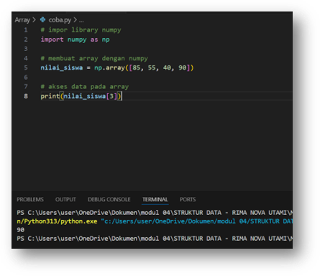

Baris2
importnumpyasnp
Barisinimengimporlibrarybernamanumpydanmemberialiasnp,sehinggaAndabisa menggunakan fungsi-fungsi NumPy dengan menulis np.nama_fungsi().
NumPyadalahlibraryPythonyangsangatkuatuntukperhitungannumerikdan manipulasi array.

Baris5
nilai_siswa=np.array([85,55,40,90])
AndamembuatsebuaharrayNumPysatudimensiyangberisidatanilai-nilaisiswa:85, 55, 40, 90.
IniberbedadarilistbiasaPython.ArrayNumPylebihefisiendanmemilikibanyakfitur tambahan seperti operasi vektor/matriks.

Baris8
print(nilai_siswa[3])
Andamencetaknilaipadaindekske-3dariarraynilai_siswa.

DalamPython(danNumPy),indeksdimulaidari0,sehingga:
- nilai_siswa[0]→85
- nilai_siswa[1]→55
- nilai_siswa[2]→40
- nilai_siswa[3]→90(yangdicetak) Jadi, output dari program ini adalah:
90

PERAKTEKKE2

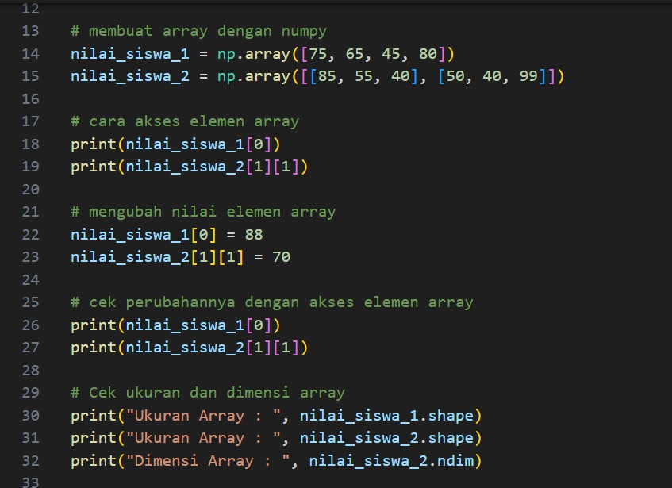

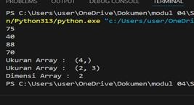

Baris13
importnumpyasnp
MengimporlibraryNumPydenganaliasnp.

Baris14–15
nilai_siswa_1=np.array([75,65,45,80])
nilai_siswa_2=np.array([[85,55,40],[50,40,99]])
- nilai_siswa_1:array1dimensidengan4elemen.
- nilai_siswa_2:array2dimensi(2baris×3kolom).

Baris18–19:Akseselemenarray
print(nilai_siswa_1[0]) # Output: 75 print(nilai_siswa_2[1][1]) #Output:40
- nilai_siswa_1[0]:elemenpertama(75)
- nilai_siswa_2[1][1]:bariske-2,kolomke-2→40

Baris22–23:Ubahnilaielemenarray
nilai_siswa_1[0]=88
nilai_siswa_2[1][1]=70
- Elemenpertamanilai_siswa_1diubahdari75→88
- Elemenbariske-2kolomke-2nilai_siswa_2dari40→70

Baris26–27:Cekperubahan
print(nilai_siswa_1[0]) #Output:88

print(nilai_siswa_2[1][1])#Output:70

Baris30–32:Cekukuran&dimensi
print("UkuranArray:",nilai_siswa_1.shape) print("UkuranArray:",nilai_siswa_2.shape) print("DimensiArray:",nilai_siswa_2.ndim)
- .shape:menunjukkanukuran/tataletakarray
- nilai_siswa_1.shape→(4,)→array1dimensidengan4elemen
- nilai_siswa_2.shape→(2,3)→2baris,3kolom
- .ndim:menunjukkanjumlahdimensi
- nilai_siswa_2.ndim→2→array2D

RingkasanOutput:
75
40
88
70
Ukuran Array :(4,) UkuranArray:(2,3) Dimensi Array :2

PERAKTEKKE3
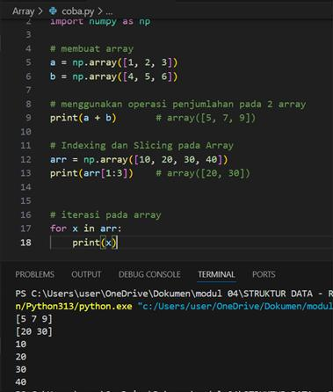

KODEPROGRAMDENGANPENJELASAN:

Membuatduaarray1dimensi
a=np.array([1,2,3])
b=np.array([4,5,6])
adanbadalaharrayNumPysatudimensi. Isi array:
- a= [1, 2,3]
- b= [4,5,6]

Penjumlahanduaarray
print(a+b) #array([5,7,9])

Inimelakukanpenjumlahanelemenperelemen(bukanmenjumlahkansemuaangka). Hitungannya:
- 1 +4= 5
- 2 +5= 7
- 3 +6= 9
Hasil:[5,7,9]

Indexing dan slicing pada array arr = np.array([10, 20, 30, 40]) print(arr[1:3]) #array([20,30])
arr[1:3]artinyaambilelemendariindeks1sampaisebelum3:
- indeks0=10
- indeks1=20⬛
- indeks2=30⬛
- indeks 3 = 40 + (tidak diambil) Hasil: [20, 30]

Iterasi(perulangan)padaarray for x in arr:
print(x)
Iniakanmencetaksemuaelemendalamarraysatupersatu: 10
20
30
40

RINGKASANFUNGSIYANG DIPAKAI

Fungsi/ Konsep | Penjelasan
np.array([...]) | Membuatarraydarilist

a + b | Menjumlahkanelemenarrayperposisi
arr[1:3] | Mengambilsebagianisiarray(slicing)
forxinarr: | Mengulangsetiapelemendidalamarray

- PERAKTEKKE4

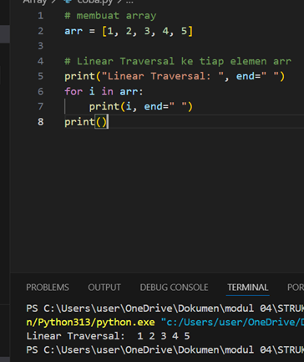

- Membuatarray(dalambentuklistbiasa,bukanNumPy) arr = [1, 2, 3, 4, 5]
arradalahlistbiasadiPython(bukanarraydariNumPy). List ini berisi 5 elemen: [1, 2, 3, 4, 5]

- LinearTraversalketiapelemenarr

print("LinearTraversal:",end="")
Barisinimencetakteks"LinearTraversal:"tanpapindahbaris,karenaend="" mengganti karakter akhir default \n (newline) menjadi spasi.

foriinarr:
print(i,end="")
Iniadalahloopforuntukmengaksessetiapelemendidalamlistarr.
  - iakanbernilai1,lalu2,lalu3,lalu4,lalu5.
  - Setiapangkadicetakdibarisyangsama,karenaend=""print()
Inimencetakbariskosonguntukmengakhirioutputtraversaltadi,agarkursorturunke baris baru setelah selesai.

OUTPUTPROGRAM:
LinearTraversal:12345

APAITULINEARTRAVERSAL?
Lineartraversaladalahprosesmenelusuriataumengunjungisetiapelemendalamurutan satu per satu, dari awal sampai akhir.

- PERAKTEKKE5

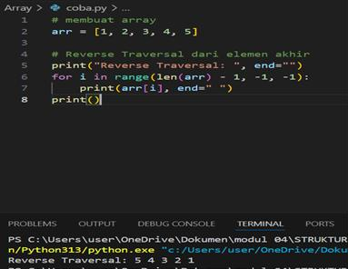

KODEPROGRAMDANPENJELASAN
- Membuatarray(list) arr = [1, 2, 3, 4, 5]
KamumembuatsebuahlistPythonyangberisiangka: [1, 2, 3, 4, 5]

- Traversalmundur(daribelakangkedepan) print("Reverse Traversal: ", end="")
’‘z Inimencetakteks"ReverseTraversal:"tanpapindahbariskarenaend="".

foriinrange(len(arr)-1,-1,-1): print(arr[i], end=" ")
Penjelasanbagianrange(len(arr)-1,-1,-1):
  - len(arr)-1→posisiindeksterakhir→4
  - -1→batasakhir(tidaktermasuk-1)→jadisampai0
  - -1→langkahmundur

Jadi,range(4,-1,-1)menghasilkan:
4,3,2,1,0
Kemudianarr[i]mencetakelemenberdasarkanindeksitu:
  - arr[4]→5
  - arr[3]→4
  - arr[2]→3
  - arr[1]→2
  - arr[0]→1

print()
Iniuntukpindahbarissetelahtraversalselesai.

OUTPUTPROGRAM:
ReverseTraversal:54321

CATATANTAMBAHAN:

 | Penjelasan
range(start,stop,step) | Membuaturutanangkadaristartkestop(tidaktermasuk), dengan langkah step
len(arr) | Mengembalikanjumlahelemendalamlist
end="" | Mencegahpindahbarissetelahprint,digantidenganspasi
[TextWrappingBreak]Kalaukamuinginversiterbalikotomatistanpafor,bisajugapakai: for i in reversed(arr):
print(i,end="")

- PERAKTEKKE6

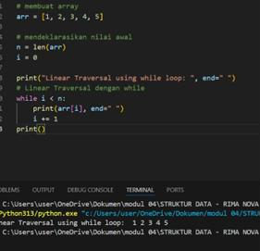

KODEDANPENJELASAN
- Membuatarray(listbiasa) arr = [1, 2, 3, 4, 5]
Kamumembuatlistberisi5angka:[1,2,3,4,5]

- Mendeklarasikannilaiawal
n=len(arr)#nakanberisi5(panjanglist) i = 0 # i adalah indeks awal
Variabel:
  - nmenyimpanpanjanglist(jumlahelemen)
  - iadalahindeksyangakandipakaiuntukmenelusurilist

print("LinearTraversalusingwhileloop:",end="")
Mencetaktekspembuka,tanpapindahbaris(karenaend="").

- Traversalmenggunakanwhileloop while i < n:
print(arr[i],end="")

i+=1
Iniadalahloopwhile:
  - Selamaikurangdarin(yaitu5),programakan:
- Cetakelemenarr[i]
- Tambahkanisatupersatu Urutan yang terjadi:
i=0→arr[0]=1 i=1→arr[1]=2 i=2→arr[2]=3 i=3→arr[3]=4 i= 4→arr[4]=5
Setelahi=5,kondisii<nmenjadisalah,makaloopberhenti.

print()
Untukpindahkebarisbarusetelahtraversalselesai.

OUTPUTPROGRAM:
LinearTraversalusingwhileloop:12345

PERBEDAANDENGANFORLOOP

forloop | whileloop
Lebihringkas | Butuhinisialisasidanpeningkatani
Cocoksaattahujumlahpengulangan | Cocoksaatbutuhkontrollebihfleksibel

- PERAKTEKKE7

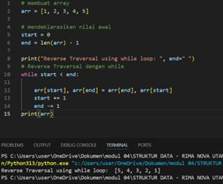

KODEPROGRAMDANPENJELASAN
- Membuatarray
arr= [1,2, 3,4,5]
KamumembuatlistbiasaPythondenganelemen[1,2,3,4,5].

- Mendeklarasikannilaiawal start = 0
end=len(arr)-1
Kamumenyiapkanduaindeks:
  - start=0→indekspertama(elemenpalingkiri)
  - end=4(karenapanjanglist=5)→indeksterakhir(elemenpalingkanan)

print("ReverseTraversalusingwhileloop:",end="")
Mencetaktekspembuka,tanpapindahbaris(karenaend="").

- Reversetraversalmenggunakanwhileloop while start < end:
arr[start],arr[end]=arr[end],arr[start] start += 1
end-=1

Penjelasanlogika:
  - Selamastart<end,kamutukarposisielemenkiridankanan
  - Lalu,startmajukekanandanendmundurkekiri
  - Inidisebutin-placereverse(membaliktanpamembuatlistbaru) Langkah-langkahnya:
  - Pertama:tukararr[0]danarr[4]→jadi[5,2,3,4,1]
  - Kedua:tukararr[1]danarr[3]→jadi[5,4,3,2,1]
  - Ketiga:start=2,end=2→kondisistart<endsalah→loopberhenti

print(arr)
Cetaklisthasilakhirsetelahdibalik:[5,4,3,2,1]

OUTPUTPROGRAM:
ReverseTraversalusingwhileloop:[5,4,3,2,1]

INTILOGIKA:
Kamutidakhanyamenelusurimundur,tapijugamembalikurutanelemenlistdengan cara:
  - Menukarelemendariujungkiridanujungkanan
  - Terusbergerakketengah

PERAKTEKKE8

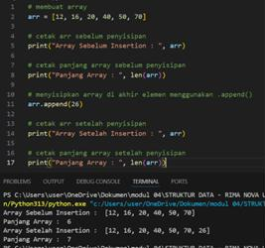

KODEDANPENJELASAN:
- Membuatarray(list)
arr=[12,16,20,40,50,70]
Kamumembuatlistarrberisi6elemenangka.

- Cetak array sebelum penyisipan print("ArraySebelumInsertion:",arr)
Mencetakisilistsebelumelemenbaruditambahkan.

Outputsementara:
ArraySebelumInsertion:[12,16,20,40,50,70]

- Cetakpanjangarraysebelumpenyisipan print("Panjang Array : ", len(arr))
Menampilkanjumlahelemendidalamlistsebelumditambahapapun.

Outputsementara:
PanjangArray:6

- Menyisipkanelemendiakhirmenggunakan.append()

arr.append(26)
Fungsi.append()digunakanuntukmenambahkan1elemendibagianakhirlist. Setelah baris ini, arr akan menjadi:
[12,16,20,40,50,70,26]

- Cetak array setelah penyisipan print("ArraySetelahInsertion:",arr)
Menampilkanisilistsetelahelemenbaru(26)ditambahkankeakhir.

Output:
ArraySetelahInsertion:[12,16,20,40,50,70,26]

- Cetakpanjangarraysetelahpenyisipan print("Panjang Array : ", len(arr))
Menampilkanjumlahelemensetelahpenambahan.

Output:
PanjangArray:7

INTISARI:

Fungsi/Perintah | Penjelasan
arr.append(x) | Menambahkanelemenxkeakhirlist
len(arr) | Mengembalikanjumlahtotalelemendidalamlist
Cetaksebelum/sesudah | Bergunauntukmelihatperubahanlistkarenaoperasitertentu

PERAKTEKKE9

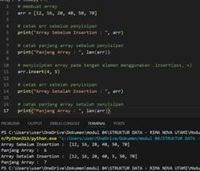
KODEDANPENJELASAN:
- Membuatarray(list)
arr=[12,16,20,40,50,70]
Membuatlistarrdengan6elemenawal.

- Cetak array sebelum penyisipan print("ArraySebelumInsertion:",arr)
Menampilkanisilistsebelumperubahan.

Output:
ArraySebelumInsertion:[12,16,20,40,50,70]

- Cetakpanjangarraysebelumpenyisipan print("Panjang Array : ", len(arr))
Menampilkanpanjanglistsebelumdisisipkanelemenbaru.

Output:
PanjangArray:6

- Menyisipkanelemen5padaindeks4menggunakan.insert()
arr.insert(4,5)
.insert(pos,x)menyisipkanelemenxpadaindekspos(posisike-4dalamlist).
  - Indekske-4saatiniadalahelemen50
  - Elemenbaru5akandisisipkandiposisiini

  - Elemendiposisi4dansesudahnyabergeserkekanan Setelah ini, arr jadi:
[12,16,20,40,5,50,70]

- Cetak array setelah penyisipan print("ArraySetelahInsertion:",arr)
Menampilkanlistsetelahelemenbarudisisipkan.

Output:
ArraySetelahInsertion:[12,16,20,40,5,50,70]

- Cetakpanjangarraysetelahpenyisipan print("Panjang Array : ", len(arr))
Menampilkanpanjanglistsetelahpenambahan.

Output:
PanjangArray:7

INTISARI:

Fungsi/Perintah | Penjelasan
.insert(pos,x) | Menyisipkanelemenxdiindeks pos
Indekslistdimulaidari0 | Posisike-4artinyaelemenke-5 dalam list
Elemensetelahposisiposakanbergeserkekanan secara otomatis

BerikutadalahpenjelasanbarisperbarisdarikodePythonyangAndaberikan:

Baris
arr= [1,2, 3,4,5]
- Membuatsebuaharray/listbernamaarrdenganelemen:1,2,3,4,5.

Baris
start=0
- Menginisialisasivariabelstartsebagaiindeksawaldarilist,yaituindekspertama (0).

Baris
end=len(arr)-1
- Menginisialisasivariabelendsebagaiindeksakhirdarilist.
- len(arr)adalahpanjanglist(yaitu5),sehinggaend=5-1=4(indeksterakhirdari array).

Baris
print("ReverseTraversalusingwhileloop:",end="")
- Mencetakteks"ReverseTraversalusingwhileloop:"tanpapindahbaris(end=" " berarti cetak spasi, bukan newline).
- Inihanyauntukmemberitahubahwaprosesberikutnyaadalahtraversal terbalik.

Baris
whilestart<end:
arr[start],arr[end]=arr[end],arr[start] start += 1
end-=1

Baris
- whilestart<end:adalahkondisiperulangan.Loopakanberjalanselamaindeks start masih lebih kecil dari end.

Baris
arr[start],arr[end]=arr[end],arr[start]
- Menukarelemenpadaposisistartdenganend.Iniadalahcaramembalikurutan elemen array secara in-place (langsung di dalam array, tanpa membuat array baru).

Baris

start+=1
- Menaikkannilaistartagarmendekatiketengahdariarray.

Baris
end-= 1
- Menurunkannilaiendagarjugamendekatitengah.
Loopiniakanterusberjalandanmenukarelemendariluarkedalamhinggastarttidak lagi kurang dari end.

Baris
print(arr)
- Setelahloopselesai(arraysudahdibalik),barisinimencetakisiarrayyangbaru.

Output
ReverseTraversalusingwhileloop:[5,4,3,2,1]
- Elemenarrayarrtelahdibalikdari[1,2,3,4,5]menjadi[5,4,3,2,1].

PERAKTEKKE10

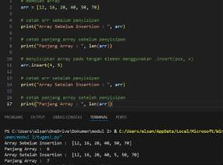
membuatarray
Komentarinimenunjukkanbahwabarisberikutakanmembuatarray(dalamPython disebut list).

arr=[12,16,20,40,50,70]

Membuatsebuahlistbernamaarryangberisi6elemen:

[12,16,20,40,50,70]
cetakarrsebelumpenyisipan
Komentarbahwabarisberikutakanmencetakisiarraysebelumdilakukanpenyisipan.

print("ArraySebelumInsertion:",arr)

Menampilkanisiarraysebelumditambahkanelemen:
ArraySebelumInsertion:[12,16,20,40,50,70] cetak panjang array sebelum penyisipan

Komentarinimenjelaskanbahwakitaakanmencetakjumlahelemendalamarray sebelum penambahan.
print("PanjangArray:",len(arr))
Menggunakanfungsilen()untukmenghitungjumlahelemendalamarray.Hasilnya adalah 6:

PanjangArray:6
menyisipkanarraypadatengahelemenmenggunakan.insert(pos,x)
Komentaryangmenjelaskanbahwaakandilakukanpenyisipanelemendiposisi tertentu menggunakan .insert(posisi, nilai).

arr.insert(4,5)
Barisinimenyisipkanangka5kedalamarraypadaindekske-4(ingat:indeksdimulaidari 0).
Sebelumpenyisipan:
Index:012345
Value:121620405070
Setelahinsert(4,5)dijalankan,angka5akanmasukdiposisike-4(sebelumangka50), menjadi:

[12,16,20,40,5,50,70]
cetakarrsetelahpenyisipan
Komentarbahwabarisberikutnyaakanmencetakisiarraysetelahpenyisipan. print("Array Setelah Insertion : ", arr)
Mencetakarraysetelahelemen5disisipkan:

ArraySetelahInsertion:[12,16,20,40,5,50,70] cetak panjang array setelah penyisipan
Komentarbahwakitaakanmenghitungulangjumlahelemensetelahadapenyisipan. print("Panjang Array : ", len(arr))

Mencetakpanjangarraysetelahpenambahanelemen.Karenaadasatuelemen tambahan, hasilnya sekarang:

PanjangArray:7 Kesimpulan:

- insert(posisi,nilai)menyisipkanelemenpadaposisitertentutanpamenghapus elemen lain.
- Elemen-elemensetelahposisiituakanbergeserkekanan
len()digunakanuntukmelihatjumlahelemensebelumdansesudahperubahan.

- Kalaukamuingin,akujugabisatunjukkancaramenghapuselemendarilist setelah penyisipan.

- PERAKTEKKE11

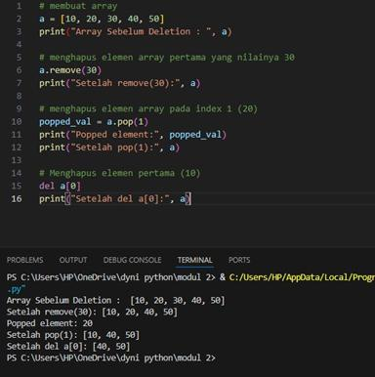

BerikutadalahpenjelasanbarisperbarisdarikodePythonyangkamuberikan: membuat array
a=[10,20,30,40,50]
Artinya:Membuatsebuahlist(array)bernamaayangberisilimaelemen:10,20,30,40, dan 50.
print("ArraySebelumDeletion:",a)
Artinya:Menampilkanisilistasebelumdilakukanpenghapusanelemen.

  - menghapuselemenarraypertamayangnilainya30 a.remove(30)
Artinya:Menghapuselemenpertamayangmemilikinilai30darilist.Jikaadalebihdari satu elemen dengan nilai 30, hanya yang pertama yang akan dihapus.
print("Setelahremove(30):",a)
Artinya:Menampilkanisilistsetelahelemenbernilai30dihapus.

  - menghapuselemenarraypadaindex1(20) popped_val = a.pop(1)

Artinya:Menghapuselemendiindekske-1(elemenke-2)darilist,yaitu20,dan menyimpannya ke dalam variabel popped_val.
print("Poppedelement:",popped_val)
Artinya:Menampilkanelemenyangtelahdihapustadi(yaitu20). print("Setelah pop(1):", a)
Artinya:Menampilkanisilistsetelahelemendiindekske-1dihapus. Menghapus elemen pertama (10)
dela[0]
Artinya:Menghapuselemendiindekske-0(elemenpertama)darilist,yaitu10, menggunakan kata kunci del.
print("Setelahdela[0]:",a)
Artinya:Menampilkanisilistsetelahelemenpertamadihapus.

PERAKTEKKE12

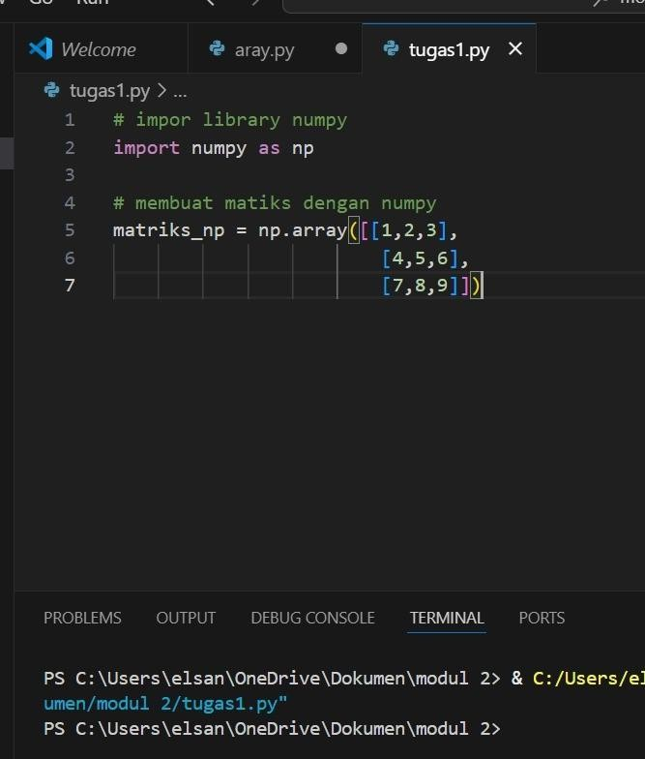

Berikutadalahpenjelasan*barisperbaris*darikodePythonyangkamuberikan:

#*Baris1:*

python
#imporlibrarynumpy

- Iniadalah*komentar*(ditandaidengan#),artinyabarisinitidakakandieksekusi.
- Tujuannyaadalahmemberipenjelasanbahwabarisberikutnyaakanmelakukan import library numpy.

---

#*Baris2:*

python
importnumpyasnp

  - Iniadalahbarisyang**mengimporlibrarynumpy**danmemberinyaaliasnp.
  - numpyadalahlibraryPythonyangdigunakanuntukkomputasinumerik, terutama untuk *mengolah array atau matriks*.
  - Denganmenulisasnp,kamubisamenggunakannpsebagaisingkatandari numpy, sehingga lebih ringkas saat memanggil fungsinya.

#*Baris4–7:*

python
matriks_np=np.array([[1,2,3],
[4,5,6],
[7,8,9]])

Barisinimembuatsebuah*arrayduadimensi*(ataubisadisebutmatriks)menggunakan numpy.
Fungsinp.array()digunakanuntukmengubahlist(daftar)biasamenjadiarraynumpy. Di dalam np.array, terdapat list 2 dimensi:

- Barispertama:[1,2,3]
- Bariskedua:[4,5,6]
- Barisketiga:[7,8,9]
  - Hasilnyaadalahmatriksberukuran*3x3*.

*Kesimpulan:*

Kodeinimembuatsebuah*matriks3x3*dengannumpy,isinya:

[[123]
[45 6]
[78 9]]

PERAKTEKKE13

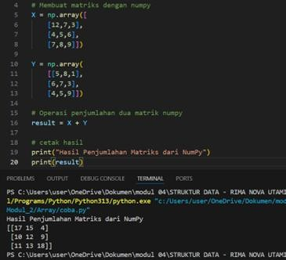
Berikutadalahpenjelasanbarisperbarisdarikodepythontersebut

#Programpenjumlahanmatriksyangdibuatdarilist

X= [[12,7,3],
[4,5,6],
[7,8,9]]

Y=[[5,8,1],
[6,7,3],
[4,5,9]]

result=[[0,0,0],
[0,0,0],
[0,0,0]]

#prosespenjumlahanduamatriksmenggunakannestedloop # mengulang sebanyak row (baris)

foriinrange(len(X)):
#mengulangsebanyakcolumn(kolom) for j in range(len(X[0])):
result[i][j]=X[i][j]+Y[i][j]

print("HasilPenjumlahanMatriksdariLIST")

#cetakhasilpenjumlahansecaraiteratif for r in result:
print(r)

BerikutadalahpenjelasanbarisperbarisdarikodePythonuntukpenjumlahanmatriks yang dibuat dari list:

python
#Programpenjumlahanmatriksyangdibuatdarilist

-Komentaryangmenjelaskantujuanprogram,yaitumenjumlahkanduamatriksyang direpresentasikan sebagai list di Python.

python
X= [[12,7,3],
[4,5,6],
[7,8,9]]

-MendefinisikanmatriksXsebagailistduadimensi(listoflists)dengan3barisdan3 kolom.

python
Y = [[5,8,1],
[6,7,3],

[4,5,9]]

-MendefinisikanmatriksYjugasebagailistduadimensidenganukuranyangsama seperti X.

python
result=[[0,0,0],
[0,0,0],
[0,0,0]]

-Membuatmatriksresultdenganukuran3x3yangdiinisialisasidengannolsebagai tempat penyimpanan hasil penjumlahan.

python
#prosespenjumlahanduamatriksmenggunakannestedloop # mengulang sebanyak row (baris)
foriinrange(len(X)):

- Looppertama(i)berjalandari0sampaijumlahbarismatriksX(3baris).Inimengontrol iterasi per baris.

python
#mengulangsebanyakcolumn(kolom) for j in range(len(X[0])):

- Loopkedua(j)berjalandari0sampaijumlahkolommatriksX(3kolom).Inimengontrol iterasi per kolom dalam setiap baris.

python
result[i][j]=X[i][j]+Y[i][j]

- Menjumlahkanelemenpadaposisi[i][j]darimatriksXdanY,lalumenyimpanhasilnya di posisi yang sama pada matriks result.

python
print("HasilPenjumlahanMatriksdariLIST")

- Mencetaktekssebagaijudulhasilpenjumlahanmatriks.

python
#cetakhasilpenjumlahansecaraiteratif for r in result:
print(r)

- Loopuntukmencetaksetiapbarisdarimatriksresultsatupersatu,sehinggahasil penjumlahan ditampilkan dalam format matriks.

# Ringkasan
Kode ini membuat dua matriks 3x3, menjumlahkan elemen-elemen yang bersesuaian darikeduamatrikstersebutmenggunakannestedloop,menyimpanhasilnyadimatriks baru, dan mencetak hasilnya baris per baris.

PERAKTEK14

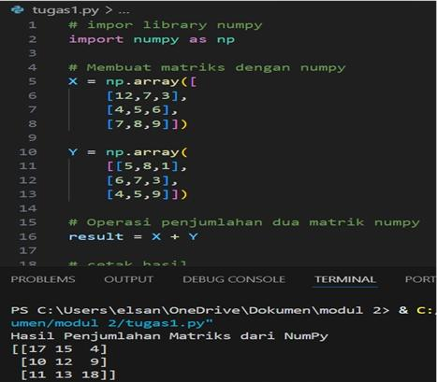

BerikutadalahpenjelasanbarisperbarisdarikodePythontersebut: # impor library numpy
importnumpyasnp

Penjelasan:
MengimporlibraryNumPydanmemberinyaaliasnp.NumPyadalahlibraryPythonyang digunakan untuk operasi matematika dan manipulasi array/matriks.

#Membuatmatriksdengannumpy X = np.array([
[12,7,3],
[4,5,6],
[7,8,9]])

Penjelasan:

Membuatarray2dimensi(matriks)bernamaXmenggunakanfungsinp.array. Matriks X berisi:

1273
456
789

Y=np.array( [[5,8,1],
[6,7,3],
[4,5,9]])

Penjelasan:
MembuatmatrikskeduabernamaY,jugamenggunakannp.array. Matriks Y berisi:

581
673
459

#Operasipenjumlahanduamatriknumpy result = X + Y

Penjelasan:
MelakukanoperasipenjumlahanmatriksantaraXdanY.NumPysecaraotomatis menjumlahkan elemen yang berada di posisi yang sama.
Contohnya:

Baris1kolom1:12+5=17

Baris2kolom2:5+7=12

Baris3kolom3:9+9=18
Hasilnyadisimpandalamvariabelresult.

#cetakhasil
print("HasilPenjumlahanMatriksdariNumPy") print(result)

Penjelasan:
Mencetakteksinformasi,lalumencetakisidarimatriksresult,yaituhasilpenjumlahan dari X dan Y.

Outputprogram:

HasilPenjumlahanMatriksdariNumPy [[17 154]
[10129]
[111318]]

PERAKTEKKE15
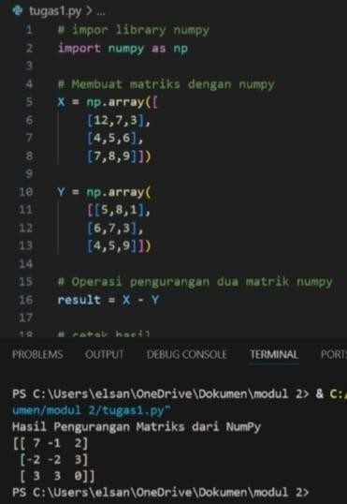
Berikutadalahpenjelasan*barisperbaris*darikodePythontersebutyang menggunakan *NumPy* untuk melakukan *pengurangan dua matriks*:

#Baris1 python
#imporlibrarynumpy

- Iniadalahkomentaryangmenjelaskanbahwabarisberikutnyaakanmengimporlibrary
*NumPy*,sebuahlibrarypopulerdiPythonuntukkomputasinumerik,terutamaoperasi matriks dan array.

#Baris2

python
importnumpyasnp
- Mengimporlibrary*NumPy*danmemberialiasnpagarlebihringkassaatdigunakan dalam kode.

#Baris5–8

python
X=np.array([ [12,7,3],
[4,5,6],
[7,8,9]])

- Membuat*matriks(array2dimensi)*Xmenggunakanfungsinp.array.Matriksini berukuran *3x3* dengan nilai-nilai sebagai berikut:

[12,7,3]
[ 4,5,6]

[ 7,8,9]

#Baris10–13

python
Y=np.array( [[5,8,1],
[6,7,3],
[4,5,9]])

- Membuat*matrikskedua*Y,jugaberukuran3x3,dengannilai:

[5, 8,1]
[6, 7,3]
[4, 5,9]

#Baris15

python
result=X -Y

- Melakukan *pengurangan elemen-elemen dari dua matriks* (element-wise subtraction).SetiapelemenpadaposisiyangsamadiXdanYakandikurangkan:

  - 12-5=7
  - 7 -8=-1
  - 3-1 =2

  - danseterusnya...

Hasilnyaadalahmatriksresult:

[7,-1,2]
[-2,-2,3]
[ 3,3,0]

#Baris18

python
print("HasilPenguranganMatriksdariNumPy")

- Menampilkanteksjudulagarhasilyangdicetaklebihmudahdipahami.

#Baris19

python print(result)

- Menampilkanhasilpenguranganmatriksyangtelahdisimpandalamvariabelresult.

# Kesimpulan

Kodeinimenunjukkan*caramenggunakanNumPyuntukmembuatduamatriksdan
mengurangkannyasecaralangsung*.Inijauhlebihefisiendaripadamenggunakannested loop seperti pada Python standar.

PERAKTEKKE16

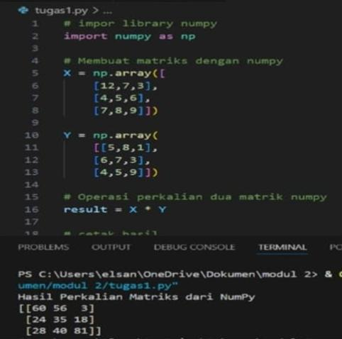

Berikutadalah*penjelasanbarisperbaris*darikodePythonyangmenggunakan
*NumPy*untukmelakukan*perkalianduamatriks*secara*element-wise(per elemen)*:

#Baris1

python
#imporlibrarynumpy

- Komentaryangmenjelaskanbahwabarisselanjutnyaakanmengimporlibrary
*NumPy*,yangdigunakanuntukoperasinumerikdiPython.

#Baris2

python
importnumpyasnp

- Mengimpor*NumPy*danmemberialiasnpagarlebihsingkatsaatdigunakandalam kode.

#Baris5–8

python
X=np.array([ [12,7,3],
[4,5,6],
[7,8,9]])

- Membuat*matriks(array2dimensi)*Xmenggunakannp.array.Matriksiniberukuran
*3x3*denganelemen:

[12,7,3]
[ 4,5,6]
[ 7,8,9]

#Baris10–13

python
Y=np.array( [[5,8,1],
[6,7,3],
[4,5,9]])

- Membuat*matrikskedua*Y,jugaberukuran*3x3*,denganelemen:

[5, 8,1]
[6, 7,3]
[4, 5,9]

#Baris15

python
result=X* Y

- Melakukan*perkalianelemen-per-elemen(element-wisemultiplication)*antara
matriksXdanY.Ini*bukanperkalianmatriksbiasa(dotproduct)*,tetapisetiapelemen dikalikan dengan elemen pada posisi yang sama:

*12 *5=60
* 7*8 =56
* 3*1 =3
*danseterusnya...

Hasilnya:

[60,56,3]
[24,35,18]
[28,40,81]

#Baris18

python
print("HasilPerkalianMatriksdariNumPy")

- Menampilkanteksjuduluntukmemberikankontekspadaoutput.

#Baris19

python print(result)

- Menampilkanhasilperkalianelemen-per-elemendarimatriksXdanY.

# Kesimpulan:

Kodeinimemperlihatkan*perkalianduamatrikssecaraelement-wise*menggunakan* dalam NumPy. Jika kamu ingin melakukan *perkalian matriks sesungguhnya (dot product)*, kamu harus menggunakan:

python
result=np.dot(X,Y)

atau

python
result=X @Y

PERAKTEKKE17
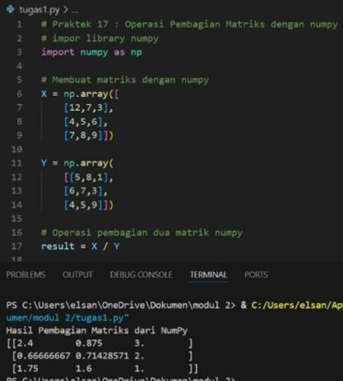
BerikutpenjelasanbarisperbarisdarikodePythonyangkamuberikan:

#Praktek17:OperasiPembagianMatriksdengannumpy

Komentarinimemberikaninformasibahwainiadalahpraktikke-17danberisicontoh operasi pembagian matriks menggunakan library NumPy.

#imporlibrarynumpy

KomentaryangmenjelaskanbahwakitaakanmengimporlibraryNumPy.

#importnumpyasnp

BarisinimengimporlibraryNumPydanmemberialiasnp,sehinggakitabisa menggunakan np untuk memanggil fungsi-fungsi dalam NumPy.

python
X=np.array([ [12, 7, 3],
[4,5,6],
[7,8,9]
])

Barisinimembuatmatriks3x3bernamaXdarilistPythonmenggunakanfungsi np.array(). Matriks X:

1273
456
789

python
Y=np.array([ [5, 8, 1],
[6,7,3],
[4,5,9]
])

Membuatmatriks3x3bernamaYyangjugaberasaldarilistPython.MatriksY:

581
673
459

#Operasipembagianduamatriknumpy

Komentarinimenjelaskanbahwaoperasiselanjutnyaadalahpembagianduamatriks.

result=X/Y

Barisinimelakukanpembagianelemenperelemen(element-wisedivision)antara matriks X dan Y. Artinya:

python
result[i][j]=X[i][j]/Y[i][j]

Contoh:

*result[0][0]=12/5=2.4
*result[0][1]=7/8=0.875
*danseterusnya...

#cetakhasil

Komentarbahwabarisberikutakanmencetakhasilkelayar.

python
print("HasilPembagianMatriksdariNumPy") print(result)

- print("HasilPembagianMatriksdariNumPy")mencetakjuduloutput.
- print(result)mencetakhasildaripembagianmatriksXdanYdalambentukmatriks 3x3.

#ContohOutput:

Jikadijalankan,akanmunculhasilsepertiini(dibulatkanuntuktampilan):

HasilPembagianMatriksdariNumPy [[2.4 0.875 3. ]
[0.666666670.714285712. ]
[1.75 1.6 1. ]]

PERAKTEK18
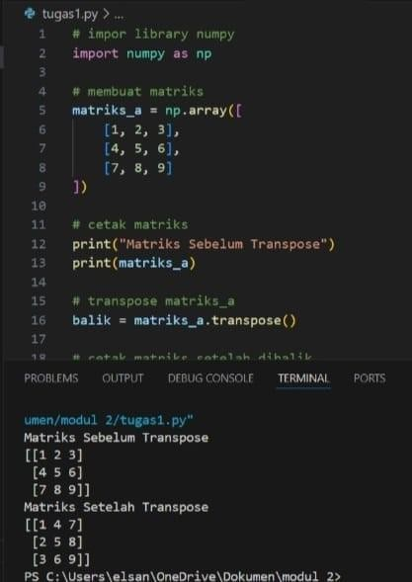
BerikutadalahpenjelasanbarisperbarisdarikodePythonyangmenggunakanNumPy untuk melakukan transpose (permutasi baris dan kolom) pada matriks:

#Baris1

python
#imporlibrarynumpy

- KomentaryangmenjelaskanbahwakodeakanmenggunakanlibraryNumPy.#Baris2

python
importnumpyasnp

- MengimporlibraryNumPydanmemberialiasnpuntukmempersingkatpenulisan fungsi-fungsinya.

#Baris5–9

python
matriks_a=np.array([ [1, 2, 3],
[4,5,6],
[7,8,9]
])

- Membuatmatriks2dimensimatriks_amenggunakannp.array.Matriksinimemiliki ukuran 3x3, dengan elemen:

[1, 2,3]
[4, 5,6]
[7, 8,9]

#Baris12

python
print("MatriksSebelumTranspose")

- Menampilkanteksuntukmemberitahubahwaoutputberikutadalahmatrikssebelum dilakukan operasi transpose.

#Baris13

python print(matriks_a)

- Menampilkanisidarimatriks_a.

#Baris16

python
balik=matriks_a.transpose()

- Melakukantranspose,yaitu**menukarbarismenjadikolomdankolommenjadibaris.
- Hasiltransposedarimatriks_aadalah:

[1, 4,7]
[2, 5,8]
[3, 6,9]

Matriksinidisimpandalamvariabelbalik.

Alternatifpenulisantranspose:

python
balik=matriks_a.T

#Baris19

python
print("MatriksSetelahTranspose")

- Menampilkantekspenjelasbahwaoutputberikutadalahmatrikshasiltranspose.

#Baris20

python print(balik)

- Menampilkanhasildarioperasitransposeyangsudahdisimpandalamvariabelbalik.

# Kesimpulan:

KodeinimemperlihatkanbagaimanamenggunakanNumPyuntuk:

- Membuatmatriks2dimensi
- Melihatisimatrikssebelumdansesudahdi-transpose

Transposesangatpentingdalamaljabarlinear,sepertidalamoperasidotproduct, rotasi, atau manipulasi data tabular.

